ABPro7

GRUPO 5

Carlos Aguirre

Harlan Carrasco

Luis Quintana

María Fernanda Villalobos

Creamos un nuevo proyecto en la carpeta Proyecto GitHub y le pasamos los archivos del proyecto. Luego iniciamos Git

Creamos la cuenta correspondiente en GitHub

Subimos el Proyecto al repositorio

Revisamos con git config que los datos estén correctos

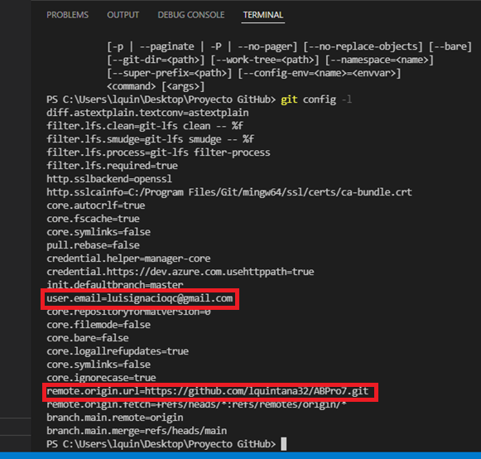

Clonamos el repositorio

Se genera una modificación y se deja un comentario

Pull Request

Se verifica que no hay conflicto

Finalmente es aceptado la solicitud y se actualiza el archivo

Cambio verificado

